AIRELINK: RED INTELIGENTE DE MONITOREO AMBIENTAL
Sistemas de Radiación Electromagnética • Internet de las Cosas (IoT) • Redes y Servicios

Maria Camila Urquijo Martínez, mcurquijjom@academia.usbbog.edu.co
Michael David Amezquita Barreto mdamezquitab@academia.usbbog.edu.co

Abstract— AIRELINK is a smart air-quality monitoring network proposed as a low-cost prototype for the acquisition, processing, wireless transmission, and remote visualization of variables associated with atmospheric pollution. The system is intended to primarily measure particulate matter, including PM1.0, PM2.5, and PM10, complemented by measurements of pollutant gases and environmental variables such as temperature, humidity, and atmospheric pressure, which will support the interpretation and compensation of sensor readings. An ESP32 will be used as the central acquisition and processing device, collecting the sensor measurements and preparing them for wireless transmission through an initially proposed Wi-Fi communication scheme or, alternatively, through LoRa. The information management architecture will incorporate MQTT and Node-RED, together with a database and a REST API for storing and querying measurement records. A web dashboard will provide visualization of current and historical measurements, as well as a simplified air-quality indicator inspired by the IBOCA methodology. The project will also include an experimental evaluation of the wireless link based on parameters such as transmission distance, received signal strength indicator (RSSI), packet loss, and antenna orientation. In this way, AIRELINK integrates concepts from Internet of Things, Electromagnetic Radiation Systems, and Networks and Services into an experimental environmental monitoring solution. The proposed prototype is intended for educational and indicative purposes and is not designed to replace official air-quality monitoring networks or certified measurement equipment.

Keywords— Air quality, Internet of Things, ESP32, particulate matter, PM2.5, PM10, wireless communication, LoRa, MQTT, environmental monitoring.

AIRELINK es una propuesta de red inteligente de monitoreo de calidad del aire orientada al desarrollo de un prototipo de bajo costo para la adquisición, procesamiento, transmisión y visualización remota de variables asociadas a la contaminación atmosférica. El sistema busca medir principalmente material particulado PM1.0, PM2.5 y PM10, complementando estas mediciones con información de gases contaminantes y variables ambientales como temperatura, humedad y presión atmosférica, utilizadas como apoyo para la interpretación y compensación de las lecturas. La adquisición de datos estará a cargo de un ESP32, que procesará las mediciones y las preparará para su transmisión mediante una comunicación inalámbrica basada inicialmente en Wi-Fi o, como alternativa, en LoRa. Para la gestión de la información se plantea utilizar MQTT y Node-RED, junto con una base de datos y una API REST que permitan almacenar y consultar el historial de mediciones. Finalmente, un dashboard web permitirá visualizar los valores obtenidos, su comportamiento histórico y un indicador simplificado de calidad del aire inspirado en la metodología del IBOCA. Adicionalmente, el proyecto contempla la evaluación experimental del enlace inalámbrico mediante parámetros como distancia, RSSI, pérdida de paquetes y condiciones de orientación de la antena. AIRELINK integra así los conocimientos de Internet de las Cosas, Sistemas de Radiación Electromagnética y Redes y Servicios en una solución experimental de monitoreo ambiental. El prototipo tendrá carácter educativo y orientativo, por lo que no pretende sustituir las estaciones oficiales ni los equipos certificados de monitoreo de calidad del aire.

Palabras clave— Calidad del aire, Internet de las Cosas, ESP32, material particulado, PM2.5, PM10, comunicación inalámbrica, LoRa, MQTT, monitoreo ambiental.

INTRODUCIÓN
La calidad del aire constituye una variable ambiental de gran importancia debido a su relación con las condiciones del entorno y la exposición de la población a diferentes contaminantes atmosféricos. En Colombia, el monitoreo de esta variable se realiza mediante sistemas de vigilancia y redes de monitoreo que permiten recopilar información sobre contaminantes presentes en la atmósfera. En el caso de Bogotá, la Red de Monitoreo de Calidad del Aire de Bogotá (RMCAB) permite obtener información de diferentes puntos de la ciudad y estos datos son utilizados como referencia para la generación del Índice Bogotano de Calidad del Aire y Riesgo en Salud (IBOCA).
A pesar de la existencia de estos sistemas de monitoreo, la disponibilidad de información continúa estando condicionada por la ubicación y cantidad de estaciones instaladas. Al tratarse principalmente de estaciones fijas, no siempre es posible conocer de manera detallada las condiciones de calidad del aire en puntos específicos, como determinadas calles, barrios o espacios interiores. Esta situación plantea la posibilidad de desarrollar soluciones complementarias que permitan realizar mediciones localizadas y obtener información de manera automática, sin pretender sustituir los sistemas oficiales existentes.
En este contexto se propone AIRELINK, una red inteligente de monitoreo de calidad del aire orientada al desarrollo de un prototipo de bajo costo capaz de adquirir, procesar, transmitir y visualizar información ambiental. El sistema contempla la medición de material particulado PM1.0, PM2.5 y PM10, además de variables relacionadas con la presencia de gases contaminantes. Como complemento, se consideran variables ambientales como temperatura, humedad y presión atmosférica, las cuales permiten apoyar la interpretación de las mediciones obtenidas por los sensores. La adquisición y procesamiento inicial de la información estarán a cargo de un ESP32, que funcionará como unidad central del sistema.
La información obtenida por el nodo de monitoreo será transmitida de forma inalámbrica hacia una estación receptora o gateway, para posteriormente ser transportada hacia los servicios encargados de su procesamiento y almacenamiento. La arquitectura propuesta contempla el uso de MQTT, Node-RED, una base de datos, una API REST y un dashboard web, permitiendo disponer tanto de las mediciones actuales como de un historial de los datos registrados. De esta manera, una medición física realizada en el entorno puede transformarse en información accesible remotamente mediante una plataforma de visualización.
Además del monitoreo ambiental, AIRELINK busca integrar el estudio de la comunicación inalámbrica dentro de la misma solución. Para ello, se plantea evaluar experimentalmente aspectos relacionados con la transmisión de información, considerando parámetros como la distancia, el RSSI, la pérdida de paquetes, la orientación y las características de la antena. La utilización de una alternativa como LoRa resulta especialmente relevante para este componente, debido a que permite estudiar el comportamiento del enlace inalámbrico y relacionarlo con conceptos de propagación y sistemas de radiación electromagnética.
El proyecto integra de esta manera los conocimientos de las tres asignaturas involucradas. Internet de las Cosas (IoT) comprende la adquisición de las variables ambientales mediante los sensores y su procesamiento a través del ESP32; Sistemas de Radiación Electromagnética aborda la selección y evaluación de la frecuencia, antena, orientación, cobertura y calidad del enlace inalámbrico; y Redes y Servicios comprende el transporte, procesamiento, almacenamiento y visualización de los datos mediante MQTT, Node-RED, la base de datos, la API REST y el dashboard.
En consecuencia, AIRELINK plantea una integración completa entre medición ambiental, procesamiento de datos, comunicación inalámbrica y servicios de red, con el propósito de obtener un prototipo funcional de monitoreo de calidad del aire. Su desarrollo permitirá evaluar tanto el funcionamiento de los sensores y la gestión de la información como el comportamiento del enlace de comunicación, generando una solución experimental de carácter educativo y orientativo que pueda complementar, a pequeña escala, la información proporcionada por los sistemas oficiales de monitoreo.

PLANTEAMINETO DEL PROBLEMA

En Bogotá, el monitoreo de la calidad del aire se realiza mediante la Red de Monitoreo de Calidad del Aire de Bogotá (RMCAB), administrada por la Secretaría Distrital de Ambiente. La información obtenida por esta red permite realizar el seguimiento de diferentes contaminantes atmosféricos y sirve como base para la generación del Índice Bogotano de Calidad del Aire y Riesgo en Salud (IBOCA). Sin embargo, la cobertura de una red conformada por estaciones fijas y de mayor complejidad limita la posibilidad de disponer de mediciones específicas en todos los puntos de la ciudad. Por esta razón, pueden existir lugares en los que no se cuente con información suficientemente localizada sobre las condiciones del aire.
Esta situación plantea la necesidad de explorar alternativas de monitoreo que permitan realizar mediciones ambientales de manera local, automática y de bajo costo, complementando la información proporcionada por las redes oficiales. Una alternativa consiste en utilizar sensores de material particulado y gases conectados a un dispositivo de procesamiento que permita adquirir las mediciones, procesarlas y transmitirlas inalámbricamente. Sin embargo, desarrollar este tipo de solución no implica únicamente obtener lecturas de los sensores; también es necesario garantizar que los datos puedan ser transmitidos, almacenados y consultados de manera organizada.
A partir de esta necesidad surge el problema central del proyecto: ¿cómo desarrollar un sistema de bajo costo que permita adquirir información localizada sobre la calidad del aire y transmitirla de forma inalámbrica para su almacenamiento y visualización remota, integrando además el análisis del comportamiento del enlace de comunicación? Este problema involucra simultáneamente aspectos de adquisición de variables ambientales, procesamiento de información, comunicación inalámbrica y gestión de datos.
Para abordar esta problemática, se propone desarrollar AIRELINK, un prototipo compuesto por sensores de material particulado y gases conectados a un ESP32. El dispositivo realizará la adquisición y procesamiento inicial de las mediciones para posteriormente transmitirlas hacia una estación receptora o gateway. Los datos serán gestionados mediante una arquitectura que contempla MQTT, Node-RED, una base de datos, una API REST y un dashboard web, permitiendo disponer de información actual e histórica del punto monitoreado.
Adicionalmente, el problema comprende la evaluación de la comunicación inalámbrica utilizada para transportar la información. La distancia entre los dispositivos, la orientación, las características de la antena y las condiciones del enlace pueden afectar la calidad de la comunicación. Por ello, el proyecto contempla realizar pruebas experimentales en diferentes distancias y condiciones, registrando parámetros como RSSI y pérdida de paquetes, con el propósito de caracterizar de manera básica el comportamiento del enlace y relacionarlo con los conceptos estudiados en Sistemas de Radiación Electromagnética.
En consecuencia, el problema no se limita a la medición de contaminantes, sino que comprende la construcción de una cadena completa de adquisición, comunicación, procesamiento, almacenamiento y visualización de información ambiental. AIRELINK busca abordar esta problemática mediante la integración de IoT, comunicación inalámbrica y servicios de red en un único prototipo experimental, manteniendo como alcance una solución educativa y orientativa que complemente, pero no sustituya, los sistemas oficiales de monitoreo de calidad del aire.

JUSTIFICACIÓN
La calidad del aire constituye una variable ambiental de relevancia para la salud pública y para la evaluación de las condiciones ambientales de una población. Las directrices de calidad del aire de la Organización Mundial de la Salud reconocen el material particulado, particularmente PM₂.₅ y PM₁₀, entre los contaminantes atmosféricos de mayor importancia debido a sus efectos asociados sobre la salud. Estas condiciones hacen necesario disponer de sistemas capaces de generar información confiable sobre la presencia y comportamiento de contaminantes en diferentes espacios.
En Colombia existen sistemas institucionales destinados al seguimiento de la calidad del aire. El IDEAM administra el Subsistema de Información sobre Calidad del Aire (SISAIRE), que permite recopilar y consultar información generada por los Sistemas de Vigilancia de Calidad del Aire del país. En Bogotá, la información obtenida mediante la RMCAB constituye una fuente para el seguimiento de los contaminantes y para la generación del IBOCA. Estas plataformas proporcionan información de gran importancia para el análisis ambiental; sin embargo, las redes tradicionales dependen de estaciones cuya instalación, operación y mantenimiento requieren recursos técnicos y económicos considerables.
En este contexto, el desarrollo de sistemas de monitoreo de bajo costo representa una alternativa complementaria para incrementar la disponibilidad espacial y temporal de información ambiental. Diferentes investigaciones han demostrado que las redes basadas en sensores de bajo costo pueden proporcionar información útil a escalas locales y complementar las estaciones convencionales. No obstante, estos sistemas no deben considerarse automáticamente equivalentes a equipos de referencia, debido a que sus mediciones pueden verse afectadas por factores ambientales y requieren procesos de evaluación, calibración y validación.
AIRELINK se justifica precisamente en la necesidad de estudiar y desarrollar una solución experimental que integre adquisición de variables ambientales, procesamiento mediante IoT, comunicación inalámbrica y gestión de información en una única arquitectura. El empleo de un ESP32 permite centralizar la adquisición de los sensores y preparar los datos para su transmisión, mientras que el uso de tecnologías como MQTT, Node-RED, bases de datos y una interfaz web permite completar el flujo desde la medición física hasta la consulta remota de la información. Esta arquitectura se encuentra alineada con el planteamiento inicial del proyecto, en el que se propone transformar las mediciones obtenidas por los sensores en información disponible para el usuario.
La propuesta también posee relevancia académica debido a que no se limita al desarrollo del sistema de medición. La incorporación del componente de comunicación inalámbrica permite estudiar experimentalmente variables relacionadas con el desempeño del enlace, como la distancia, el RSSI, la pérdida de paquetes y la orientación de la antena. De esta manera, el proyecto permite relacionar el monitoreo ambiental con el estudio de propagación y comunicación inalámbrica, mientras que la implementación de los servicios de red permite completar el proceso de transporte, almacenamiento y visualización de los datos.
Finalmente, AIRELINK se plantea como una solución complementaria y de carácter educativo, no como un sustituto de las redes oficiales ni de los equipos certificados. Esta delimitación es importante debido a las limitaciones conocidas de los sensores de bajo costo. Estudios experimentales han demostrado que estos dispositivos pueden presentar diferencias respecto a instrumentos de referencia y que variables como temperatura y humedad pueden influir en su comportamiento, haciendo necesaria la validación de las mediciones antes de utilizarlas con fines de mayor exigencia.
Por lo tanto, el valor de AIRELINK radica en demostrar la viabilidad técnica de una arquitectura integrada y de bajo costo para el monitoreo ambiental, al mismo tiempo que permite estudiar las condiciones de comunicación necesarias para transportar la información y disponer de ella remotamente. El proyecto busca así generar un prototipo funcional que sirva como plataforma experimental para integrar los conocimientos de Internet de las Cosas, Sistemas de Radiación Electromagnética y Redes y Servicios, manteniendo una metodología de evaluación que permita identificar las capacidades y limitaciones reales de la solución desarrollada.

REVISIÓN DE LITERATURA Y ESTADO DE ARTE

A. Monitoreo de la calidad del aire
El monitoreo de la calidad del aire se fundamenta en la medición de diferentes contaminantes atmosféricos y variables ambientales que permiten caracterizar las condiciones presentes en un determinado lugar. Entre los contaminantes de mayor interés se encuentran el material particulado PM₂.₅ y PM₁₀, además de gases como ozono, dióxido de nitrógeno, dióxido de azufre y monóxido de carbono. La Organización Mundial de la Salud establece valores guía para estos contaminantes debido a la evidencia disponible sobre sus efectos asociados a la exposición humana.
En Colombia, el seguimiento de la calidad del aire se encuentra respaldado por sistemas institucionales de información. El SISAIRE, administrado por el IDEAM, recopila información generada por los sistemas de vigilancia de calidad del aire y facilita su consulta. En Bogotá, la RMCAB realiza el monitoreo de diferentes contaminantes y sus resultados son utilizados para generar información relacionada con el estado de la calidad del aire mediante el IBOCA.
Estos sistemas proporcionan una referencia fundamental para la evaluación ambiental. Sin embargo, el uso de estaciones convencionales presenta limitaciones relacionadas con su costo, infraestructura, operación y distribución espacial. La literatura especializada señala que las redes tradicionales pueden presentar una cobertura espacial limitada debido a los recursos necesarios para instalar y mantener estaciones de referencia.

B. Sensores de bajo costo para monitoreo ambiental
El desarrollo de sensores de bajo costo ha permitido plantear nuevas estrategias para complementar las redes tradicionales de monitoreo. Estos dispositivos ofrecen ventajas relacionadas con su menor costo, tamaño reducido y facilidad de integración con sistemas electrónicos y plataformas de comunicación. Como consecuencia, pueden desplegarse en mayor cantidad y obtener información con una mayor resolución espacial y temporal.
Diversos estudios han evaluado el comportamiento de sensores ópticos de material particulado. Un trabajo experimental sobre sensores Plantower encontró que estos dispositivos pueden presentar buena precisión en determinadas condiciones, aunque su exactitud respecto a instrumentos de referencia puede variar considerablemente dependiendo del tipo de partículas y de las condiciones de operación.
De manera similar, estudios de campo más recientes han demostrado que sensores de bajo costo pueden presentar correlaciones elevadas con estaciones de referencia después de procesos apropiados de evaluación y calibración. En particular, investigaciones realizadas con PM₂.₅ y PM₁₀ han mostrado que variables ambientales como temperatura y humedad pueden ser relevantes para mejorar la interpretación y corrección de las mediciones.
Por esta razón, el uso de sensores económicos no debe limitarse a instalar el dispositivo y registrar sus valores. La literatura recomienda considerar procesos de caracterización, validación, calibración y control de calidad de los datos. Una revisión de 112 estudios sobre sensores de bajo costo identificó precisamente la importancia de factores como las condiciones ambientales, el instrumento de referencia, los modelos de regresión y las características específicas del sensor al evaluar su desempeño.

C. Redes de sensores e Internet de las Cosas
La integración de sensores de bajo costo con tecnologías de Internet de las Cosas permite ampliar las capacidades de los sistemas de monitoreo ambiental. En este enfoque, los sensores generan las mediciones, un microcontrolador realiza la adquisición y procesamiento de los datos y una red de comunicación permite transportar la información hacia servicios remotos.
Un ejemplo de esta tendencia es AQuality32, un sistema de monitoreo de calidad del aire basado en ESP32 que integra sensores de material particulado y CO₂, además de variables ambientales como temperatura y humedad. Este tipo de desarrollo demuestra la viabilidad de utilizar microcontroladores de bajo costo como plataforma central para sistemas de monitoreo ambiental.
Asimismo, se han desarrollado estaciones de monitoreo que integran múltiples sensores y realizan procesos de calibración y validación antes de utilizar las mediciones. Un estudio sobre estaciones de bajo costo integró sensores para diferentes contaminantes y realizó tanto calibración de laboratorio como validación de campo frente a instrumentos de referencia, demostrando que el proceso de validación es un componente fundamental para determinar el comportamiento del sistema.
En AIRELINK, este concepto se materializa mediante la utilización de un ESP32 como nodo central de adquisición, encargado de recibir los datos de los sensores, realizar un procesamiento básico y preparar la información para su transmisión. El documento original plantea además el uso de promediado, filtrado y validación de rangos antes de transmitir los datos.

D. Comunicación inalámbrica y LoRa en sistemas de monitoreo
La comunicación inalámbrica constituye un componente fundamental en los sistemas de monitoreo distribuido, debido a que permite separar físicamente el punto de medición de los servicios encargados de almacenar y visualizar la información.
Entre las alternativas existentes se encuentra LoRa, tecnología utilizada en diferentes sistemas IoT debido a su capacidad para establecer comunicaciones de largo alcance con bajos requerimientos de energía. Su utilización resulta particularmente interesante para sistemas de monitoreo ambiental distribuidos, donde los nodos pueden encontrarse separados del gateway.
Un estudio sobre un sistema de monitoreo de calidad del aire basado en LoRaWAN integró sensores de PM₂.₅, CO₂, CO, SO₂, NO₂, temperatura y humedad con un microcontrolador, un gateway LoRaWAN y servicios de Internet. Los datos fueron enviados hacia una plataforma IoT y posteriormente visualizados mediante interfaces web y móviles. El sistema también fue validado mediante comparación con equipos de monitoreo de mayor precisión.
Estos resultados muestran que la combinación entre sensores ambientales, IoT y LoRa puede utilizarse para desarrollar sistemas de monitoreo remoto. Sin embargo, el desempeño de un enlace inalámbrico depende de variables como distancia, orientación, características de las antenas, condiciones de propagación y calidad de señal. Por esta razón, AIRELINK incorpora dentro de su propuesta experimental la medición de RSSI y pérdida de paquetes en diferentes distancias y condiciones, permitiendo estudiar el comportamiento del enlace además de la adquisición ambiental.

E. Limitaciones de las soluciones existentes
Aunque los trabajos revisados demuestran el potencial de las redes de sensores de bajo costo, también evidencian limitaciones que deben considerarse en el diseño de este tipo de sistemas.
En primer lugar, la precisión de los sensores económicos no es equivalente de forma automática a la de los instrumentos de referencia. Las evaluaciones experimentales han encontrado diferencias en exactitud y sesgos que dependen de las condiciones ambientales y del tipo de contaminante.
En segundo lugar, existe una necesidad de calibración y validación. Los resultados de diferentes investigaciones muestran que el desempeño puede mejorar cuando los sensores son comparados con instrumentos de referencia y se aplican procedimientos de corrección adecuados.
En tercer lugar, las redes de sensores presentan desafíos relacionados con la calidad y continuidad de los datos. Estudios de redes instaladas en ambientes reales han identificado problemas de disponibilidad de información, particularmente en dispositivos ubicados en exteriores, lo que evidencia la importancia de considerar mecanismos de control y validación de datos.
Finalmente, una revisión reciente sobre redes de sensores de bajo costo señala que todavía existen retos relacionados con la estandarización de métricas, la validación cruzada, la calibración y la integración de diferentes sistemas de información.

F. Brecha identificada y aporte de AIRELINK
A partir de la literatura revisada se observa que existen numerosas soluciones destinadas al monitoreo de calidad del aire mediante sensores de bajo costo y tecnologías IoT. También existen trabajos que han incorporado comunicaciones LoRa/LoRaWAN y plataformas de visualización remota.
Sin embargo, para el alcance académico de este proyecto, se identifica una oportunidad de integrar en una misma plataforma tres componentes que normalmente se estudian por separado: la adquisición de variables ambientales mediante IoT, la caracterización experimental del enlace inalámbrico y la gestión de los datos mediante servicios de red.
AIRELINK propone abordar esta brecha mediante una arquitectura que conecte el proceso completo:
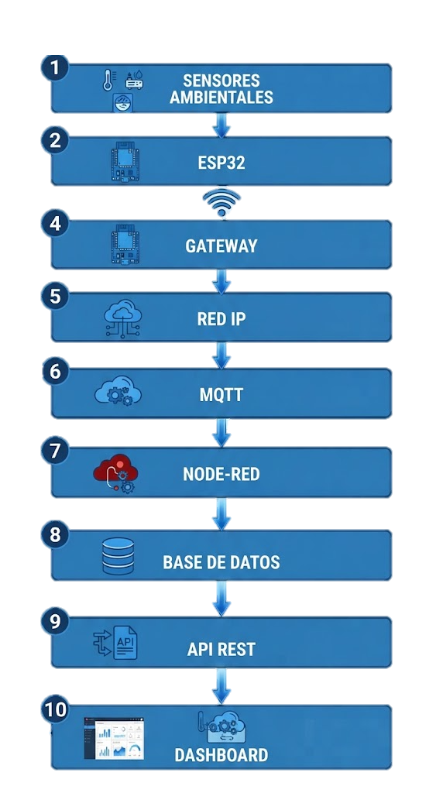
Figura 1(Aquitectura de sistema IoT)
El aporte del proyecto no consiste, por tanto, en afirmar que se desarrollará un nuevo sensor de calidad del aire, sino en integrar y evaluar experimentalmente una solución de monitoreo de bajo costo, considerando simultáneamente la adquisición de datos, su transmisión inalámbrica, la calidad del enlace, el almacenamiento y la visualización. Además, el proyecto establece desde su alcance que las mediciones tendrán carácter educativo y orientativo y que el prototipo no pretende sustituir los sistemas oficiales de monitoreo.

OBJETIVOS
A. Objetivo general
Diseñar e implementar AIRELINK, una red inteligente de monitoreo de calidad del aire de bajo costo, capaz de adquirir y procesar información de material particulado y gases mediante un sistema IoT basado en ESP32, transmitir los datos de forma inalámbrica, almacenarlos y visualizarlos mediante servicios de red, y evaluar experimentalmente el desempeño del enlace de comunicación utilizado.

B. Objetivos específicos

- Implementar un nodo de adquisición basado en ESP32 que integre sensores de material particulado, gases y variables ambientales de apoyo, verificando el funcionamiento individual de cada sensor y la correcta adquisición de sus mediciones.
- Desarrollar el procesamiento de los datos obtenidos por el nodo IoT mediante técnicas básicas de promediado, filtrado y validación de rangos, con el propósito de organizar las mediciones antes de su transmisión.
- Implementar un sistema de comunicación inalámbrica entre el nodo de monitoreo y una estación receptora, utilizando Wi-Fi o LoRa según la configuración seleccionada, y evaluar su desempeño mediante pruebas de distancia, RSSI y pérdida de paquetes.
- Configurar una arquitectura de servicios basada en MQTT y Node-RED para recibir, organizar y procesar las mediciones provenientes del nodo de monitoreo, incorporando una base de datos para conservar el historial de información.
- Desarrollar una API REST y un dashboard web que permitan consultar y visualizar las mediciones actuales e históricas de calidad del aire mediante valores, gráficas e indicadores simplificados.
- Evaluar experimentalmente el funcionamiento integral del prototipo mediante pruebas de adquisición, transmisión, almacenamiento y visualización, identificando las capacidades y limitaciones de AIRELINK como sistema de monitoreo ambiental de carácter educativo y orientativo.

METODOLOGÍA/DISEÑO PROPUESTO
El desarrollo de AIRELINK se plantea mediante una metodología de diseño, implementación e integración experimental, en la cual el sistema se construirá progresivamente desde la adquisición de las variables ambientales hasta la visualización remota de la información. La metodología se divide en diferentes etapas que permiten desarrollar, verificar e integrar los componentes correspondientes a IoT, comunicación inalámbrica y Redes y Servicios.
- A. Arquitectura general del sistema
La arquitectura propuesta estará organizada como una cadena de adquisición, procesamiento, comunicación y visualización de información:

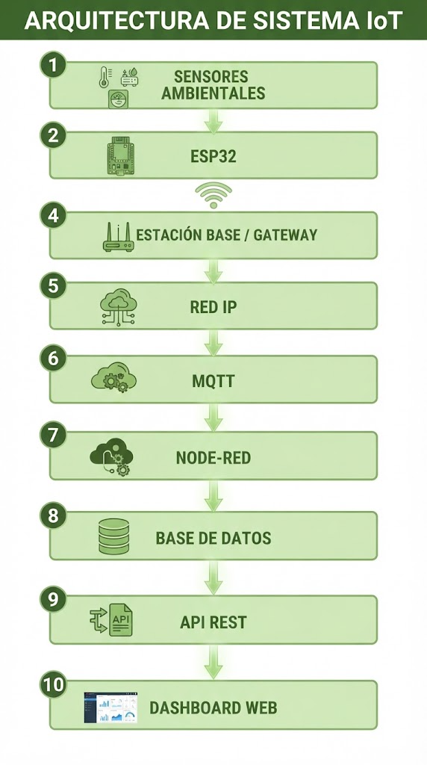
Figura 2(Aquitectura de sistema IoT)

Los sensores realizarán la medición de las variables ambientales y enviarán la información al ESP32. Este dispositivo funcionará como nodo central de adquisición y procesamiento, encargado de recibir las mediciones, aplicar un procesamiento básico y preparar los datos para su transmisión. Posteriormente, la información será transportada mediante el enlace inalámbrico hacia una estación receptora o gateway, desde donde podrá incorporarse a la red IP y llegar a los servicios del servidor. Esta arquitectura corresponde a la cadena funcional planteada originalmente para AIRELINK.

- B. Adquisición de variables ambientales
La primera etapa consiste en la adquisición de las variables relacionadas con la calidad del aire. El sistema contempla como mediciones principales el material particulado PM1.0, PM2.5 y PM10, además de un sensor destinado a detectar gases contaminantes. Como variables ambientales de apoyo se utilizarán temperatura, humedad y presión atmosférica, debido a su utilidad para interpretar las condiciones en las que se realizan las mediciones.
- C. Procesamiento de los datos en el ESP32
Una vez adquiridas las mediciones, el ESP32 realizará un procesamiento básico antes de transmitirlas. Este procesamiento contempla:
- promediado de muestras;
- filtrado de valores;
- validación de rangos;
- organización de los datos;
- incorporación de marca temporal e identificación del nodo.
El propósito de esta etapa será reducir posibles fluctuaciones y evitar que valores fuera de los rangos establecidos sean enviados directamente al sistema de servicios.
Los datos serán organizados en un mensaje estructurado para facilitar su transmisión. El documento plantea como ejemplo una estructura que incluye PM1.0, PM2.5, PM10, medición de gases, CO₂ cuando se incorpore este sensor y las variables de temperatura y humedad.
En caso de producirse una interrupción temporal de la comunicación, se contempla adicionalmente la posibilidad de utilizar un pequeño almacenamiento temporal (buffer) para conservar las mediciones y enviarlas posteriormente.

- D. Comunicación inalámbrica
La siguiente etapa corresponde a la transmisión de la información desde el nodo de adquisición hasta la estación receptora.
El proyecto contempla inicialmente Wi-Fi o LoRa como alternativas de comunicación. La selección definitiva dependerá de las pruebas realizadas y de los requerimientos de alcance y análisis experimental. En particular, LoRa resulta de interés para el proyecto porque permite incorporar el estudio de variables asociadas al comportamiento del enlace y de la antena.
La evaluación experimental considerará diferentes distancias y condiciones de operación. Para cada prueba se podrán registrar parámetros como:
- distancia entre transmisor y receptor;
- RSSI;
- porcentaje de paquetes recibidos;
- pérdida de paquetes;
- orientación de la antena;
- condiciones de comunicación.
El objetivo será determinar cómo varía el desempeño del enlace al modificar las condiciones de transmisión.
Se aplicarán pruebas de diferentes distancias y la comparación de la antena integrada con una antena externa.

- E. Recepción y transporte mediante MQTT
Una vez que la información llegue a la estación receptora y se incorpore a la red IP, será gestionada mediante MQTT, utilizado como mecanismo de intercambio de los mensajes de telemetría.
El ESP32 o la infraestructura de comunicación publicará las mediciones correspondientes a los tópicos definidos para el proyecto. El broker MQTT actuará como punto central de intercambio, permitiendo que los servicios encargados del procesamiento reciban los datos sin establecer una comunicación directa entre cada componente del sistema.
La utilización de MQTT permitirá separar la etapa de adquisición de la etapa de procesamiento y almacenamiento, facilitando la integración posterior con Node-RED y los demás servicios.

- F. Procesamiento mediante Node-RED
Node-RED será utilizado como plataforma de procesamiento y automatización del flujo de información. Su función será recibir los mensajes provenientes de MQTT, organizar los datos y dirigirlos hacia los servicios correspondientes.
El flujo podrá incluir operaciones como:

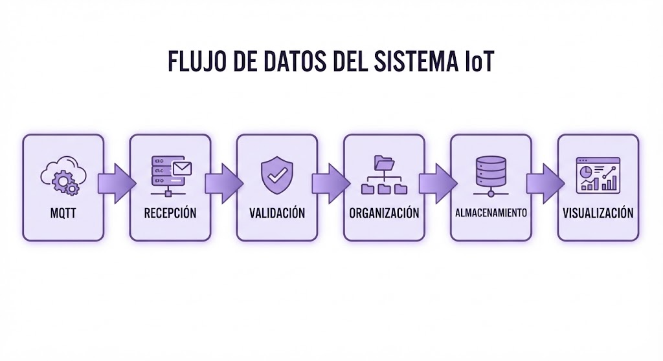
Figura 3(Flujo de datos del sistema IoT)

De esta manera, Node-RED funcionará como elemento de integración entre la comunicación MQTT, la base de datos y la interfaz de usuario. En la propuesta original se establece precisamente que Node-RED recibirá y procesará los datos antes de enviarlos a la base de datos.

- G. Almacenamiento en base de datos
Las mediciones procesadas serán almacenadas en una base de datos, permitiendo conservar un historial de los registros obtenidos por el sistema.
Cada registro deberá permitir identificar, como mínimo:
- estación o nodo;
- fecha y hora;
- PM1.0;
- PM2.5;
- PM10;
- variable de gases;
- temperatura;
- humedad;
- presión;
- información adicional necesaria para identificar las condiciones de comunicación.
El almacenamiento permitirá posteriormente realizar consultas históricas y generar representaciones gráficas del comportamiento de las variables.

- H. API REST
Sobre la información almacenada se implementará una API REST, cuya función será proporcionar un mecanismo de consulta de los datos.
La API permitirá separar el almacenamiento de la información de la interfaz de usuario. De esta forma, el dashboard no necesitará acceder directamente a la base de datos, sino que podrá solicitar la información mediante los servicios definidos por la API.
La propuesta original contempla precisamente una API REST para consultar las últimas mediciones y los históricos.

- I. Dashboard web
Finalmente, se desarrollará un dashboard web destinado a presentar la información obtenida por AIRELINK de manera comprensible para el usuario.
El dashboard permitirá visualizar:
- valores actuales de las variables;
- comportamiento histórico;
- gráficas de las mediciones;
- estado general de la calidad del aire;
- indicador simplificado de calidad del aire.
El indicador será de carácter orientativo y estará inspirado conceptualmente en el IBOCA, sin considerarse equivalente al indicador oficial.

- J. Integración y pruebas del sistema
Después de desarrollar individualmente los diferentes módulos, se realizará la integración del sistema completo. Esta etapa permitirá verificar la comunicación entre sensores, ESP32, enlace inalámbrico, gateway, MQTT, Node-RED, base de datos, API y dashboard.
Las pruebas se organizarán en cuatro grupos:

- Pruebas de adquisición
Verificar que los sensores entreguen mediciones y que el ESP32 pueda recibirlas correctamente.
- Pruebas de comunicación
Evaluar distancia, RSSI, pérdida de paquetes y comportamiento de la antena.
- Pruebas de servicios
Comprobar la recepción mediante MQTT, procesamiento en Node-RED y almacenamiento de los datos.
- Pruebas de visualización
Verificar que el dashboard pueda mostrar correctamente los valores actuales y el historial.
El resultado de esta etapa permitirá determinar si la arquitectura propuesta cumple con el funcionamiento esperado y establecer las principales limitaciones del prototipo.

- Flujo metodológico general
Finalmente, la metodología completa puede resumirse de la siguiente manera:

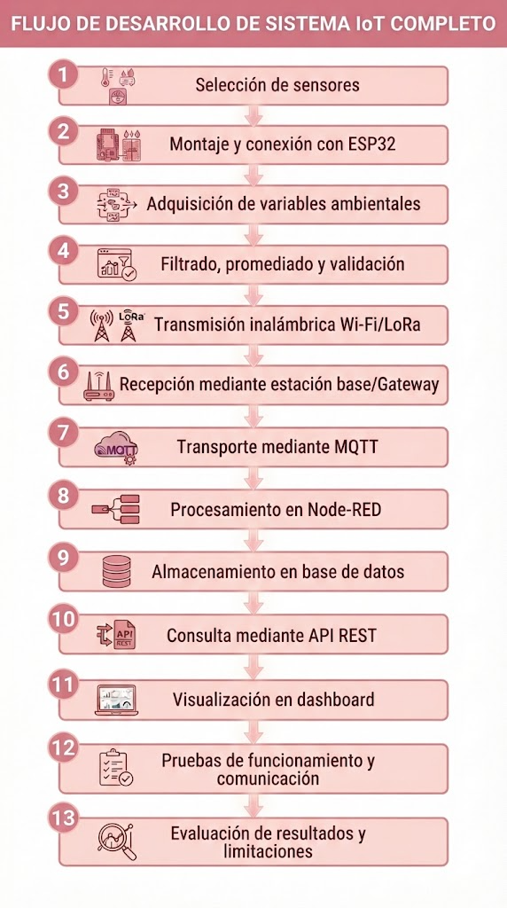
Figura 4(Flujo de Desarrollo de Sistema IoT completo)

IMPACTO EN LAS ASIGNATURAS

AIRELINK constituye un proyecto de integración académica en el que los conocimientos desarrollados en Internet de las Cosas (IoT), Sistemas de Radiación Electromagnética y Redes y Servicios se articulan dentro de una única solución tecnológica. La integración no se limita a utilizar contenidos de las tres asignaturas de manera independiente, sino que establece una relación funcional entre la adquisición de las variables ambientales, su transmisión inalámbrica, el procesamiento de la información y su disponibilidad para el usuario.
La contribución de cada asignatura se describe a continuación.

- A. Internet de las Cosas (IoT)(Optativa II)
La asignatura de Internet de las Cosas (IoT) constituye el punto de partida de AIRELINK, debido a que en esta componente se establece la interacción directa entre el sistema electrónico y las variables físicas del entorno. El nodo IoT será responsable de realizar la adquisición, procesamiento inicial, identificación y preparación de los datos ambientales para su posterior transmisión hacia la infraestructura de comunicación y servicios.
El sistema estará basado en un ESP32 DevKit V1, que funcionará como controlador principal del nodo de monitoreo. El microcontrolador será encargado de integrar los diferentes sensores, adquirir sus mediciones y ejecutar las rutinas de procesamiento necesarias antes de transmitir la información.
- Para la caracterización de la calidad del aire se utilizarán diferentes sensores, cada uno destinado a una variable o grupo de variables específico. La configuración propuesta contempla los siguientes dispositivos:

1) PM2.5 – Sensor de material particulado
El PMS5003 será el sensor principal para la medición de material particulado. Este dispositivo permitirá obtener las concentraciones de PM1.0, PM2.5 y PM10, variables fundamentales para la caracterización de partículas suspendidas en el aire.
El sensor emplea un principio de detección basado en dispersión de luz y entregará las mediciones al ESP32 mediante una interfaz UART. Debido a que el material particulado constituye una de las variables principales del proyecto, el PMS5003 será considerado como uno de los sensores fundamentales del nodo.

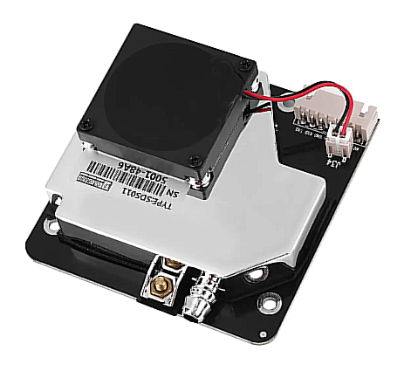
Figura 5 (Sensor de polvo Pm2.5 Pm10 láser)

2) ENS160 – Sensor de calidad del aire
El ENS160 será utilizado como sensor de apoyo para la identificación de compuestos relacionados con la calidad del aire. El dispositivo permitirá obtener información asociada a la presencia de diferentes gases y compuestos volátiles, proporcionando indicadores que podrán utilizarse para identificar tendencias en las condiciones ambientales.
Su información será integrada con las demás mediciones del sistema para proporcionar una caracterización más amplia de la calidad del aire. Es importante aclarar que este tipo de sensor será utilizado como indicador de calidad del aire y tendencias, y no como sustituto de instrumentos certificados para determinar concentraciones exactas de cada contaminante.
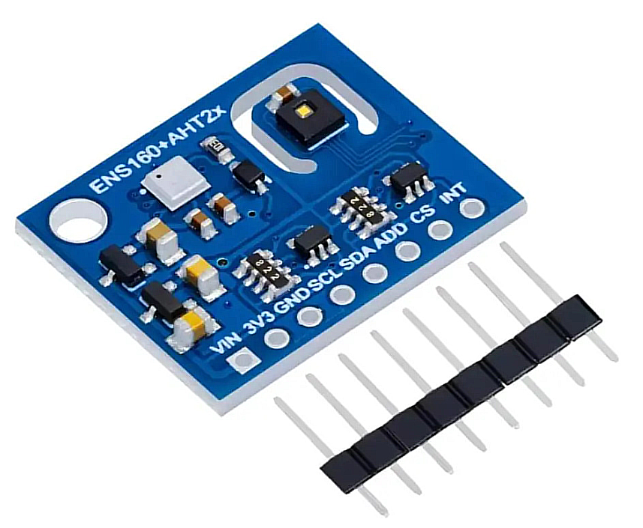
Figura 6 (Sensor ENS160 para evaluación de calidad del aire)

3) AHT21 – Sensor de temperatura y humedad

El AHT21 será utilizado para obtener las variables de temperatura y humedad relativa del ambiente. Estas variables son importantes tanto para caracterizar las condiciones ambientales como para complementar la interpretación de las mediciones obtenidas por los sensores de calidad del aire.
El AHT21 estará integrado con el ENS160 en el mismo módulo utilizado para la adquisición de información relacionada con la calidad del aire. Sus mediciones serán procesadas por el ESP32 junto con las demás variables del sistema.
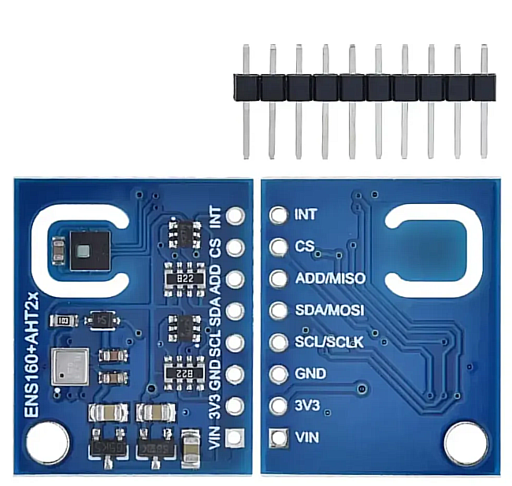

Figura 7(Módulo ENS160 + AHT21 para medición de calidad del aire, temperatura y humedad)

4) BME280 – Sensor ambiental de apoyo
El BME280 será utilizado como sensor ambiental complementario para obtener temperatura, humedad relativa y presión atmosférica. Estas variables permitirán disponer de información adicional sobre las condiciones ambientales presentes durante las mediciones.
A diferencia del PMS5003 y del ENS160, el BME280 no será considerado directamente como un sensor de contaminación atmosférica. Su función será proporcionar variables ambientales de apoyo que permitan contextualizar y analizar las mediciones obtenidas por los sensores principales.
El BME280 podrá comunicarse con el ESP32 mediante la interfaz I²C, permitiendo integrar sus mediciones dentro del mismo ciclo de adquisición.

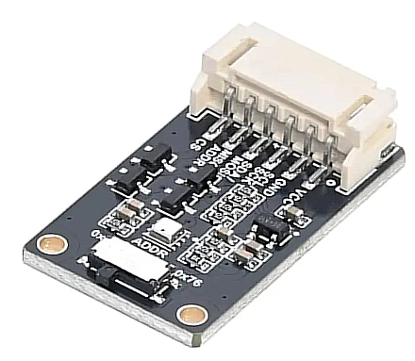
Figura 8(Sensor Bme280 Sensor de Humedad)

5) MH-Z19B – Sensor de CO₂ opcional
Como ampliación del sistema se contempla la incorporación de un MH-Z19B, destinado específicamente a la medición de dióxido de carbono (CO₂).
Este sensor utilizará tecnología de detección infrarroja no dispersiva (NDIR) y permitirá complementar la información proporcionada por el ENS160 mediante una medición específica de CO₂.
Su incorporación será considerada como una mejora opcional del prototipo, principalmente debido a su costo adicional. Por esta razón, el funcionamiento básico de AIRELINK no dependerá exclusivamente de la incorporación del MH-Z19B. En caso de ser implementado, sus mediciones serán integradas al mismo flujo de adquisición, procesamiento y transmisión utilizado para las demás variables.

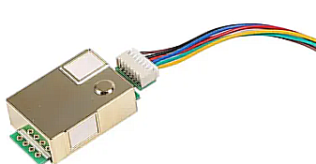
Figura 9 (Sensor MH-Z19B para medición de dióxido de carbono (CO₂))

6) Integración de los sensores con el ESP32
Los sensores anteriormente descritos estarán conectados al ESP32 DevKit V1, que funcionará como unidad central del nodo IoT. La integración permitirá obtener simultáneamente las diferentes variables ambientales y organizarlas en una estructura de datos común.
La distribución funcional de las mediciones será:

Sensor | Variable Principal | Funcion dentro de AIRELINK
PMS5003 | PM1.0,PM2.5,PM10 | Medicion principal de material particulado
ENS160 | Indicadores de calidad del aire y compuestos gaseosos | Evaluación de tendencias de calidad del aire
AHT21 | Temperatura y humedad | Caracterización de condiciones ambientales
BME280 | Temperatura, humedad y presión | Variables ambientales de apoyo
MH-Z19B | CO₂ | Medición específica de dióxido de carbono
Tabla 1(Sensores y función en AIRELINK)

De esta manera, el nodo podrá integrar información proveniente de diferentes tipos de sensores. El PMS5003 proporcionará las mediciones de material particulado; el ENS160 permitirá incorporar información relacionada con la calidad del aire; el AHT21 y el BME280 proporcionarán variables ambientales de apoyo; y el MH-Z19B podrá incorporarse como una medición específica de CO₂.

Una vez adquiridas las señales, el ESP32 realizará un procesamiento básico que podrá incluir promediado de muestras, filtrado de valores y validación de rangos. Este procesamiento busca mejorar la organización y calidad de la información antes de enviarla al sistema de comunicación. En caso de presentarse interrupciones temporales del enlace, también se contempla la utilización de un almacenamiento temporal para conservar las mediciones y transmitirlas posteriormente.
Por lo tanto, desde IoT se desarrollará el proceso:

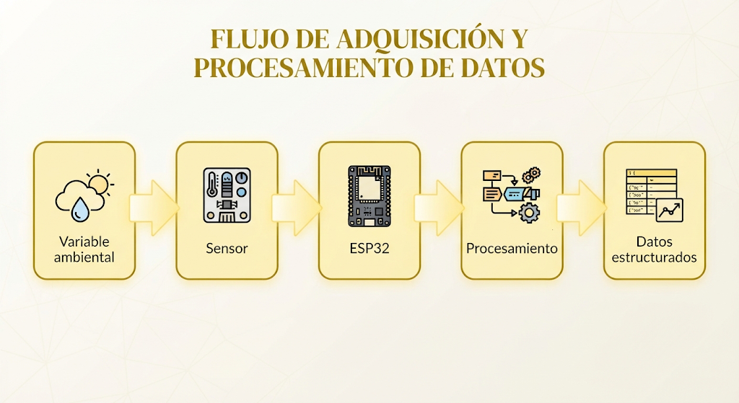
Figura 7(Flujo de adquisición y procesamiento de datos)

El cumplimiento de esta componente se verificará mediante pruebas individuales de los sensores, comprobando que las mediciones sean recibidas correctamente por el ESP32 y que puedan ser procesadas y preparadas para su transmisión.

- B. Sistemas de Radiación Electromagnética
La asignatura de Sistemas de Radiación Electromagnética estará relacionada principalmente con el diseño, selección y evaluación del sistema de comunicación inalámbrica empleado para transportar los datos desde el nodo de monitoreo hasta la estación receptora.
En esta componente se estudiará la frecuencia de operación, longitud de onda, antena, ganancia, polarización, patrón de radiación, orientación, alcance y pérdidas del enlace. Estos parámetros permitirán relacionar el funcionamiento práctico de AIRELINK con los conceptos de propagación y radiación electromagnética estudiados en la asignatura. El documento base plantea específicamente el análisis experimental de estos aspectos.
Inicialmente se contempla la utilización de Wi-Fi integrado en el ESP32, con la posibilidad de emplear LoRa como alternativa para realizar pruebas de mayor alcance y profundizar el análisis de la comunicación inalámbrica. La selección definitiva de la tecnología deberá estar acompañada por una caracterización experimental que permita justificar su comportamiento dentro del alcance del proyecto.
Las pruebas de esta componente considerarán diferentes distancias y posiciones entre el nodo transmisor y la estación receptora. Se registrarán parámetros como:

- Distancia: separación entre transmisor y receptor.
- RSSI: nivel de potencia de la señal recibida.
- Pérdida de paquetes: proporción de información que no llega correctamente al receptor.
- Orientación: variación del enlace al modificar la posición relativa de las antenas.
- Antena: comparación del desempeño de la antena integrada frente a una alternativa externa, cuando esta prueba sea posible.
De esta manera, la relación funcional será:

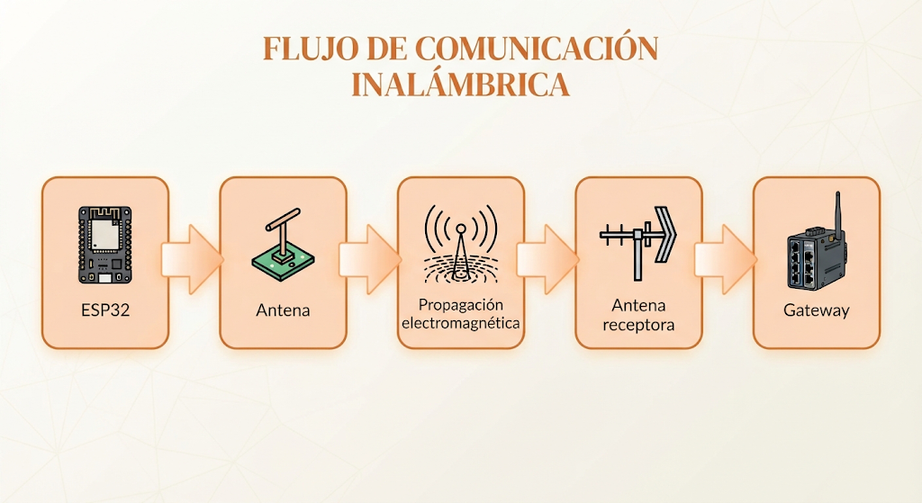
Figura 8(Flujo de comunicación inalámbrica)

La evaluación permitirá determinar cómo las condiciones del enlace afectan la transmisión de las mediciones ambientales. El documento establece como objetivo medir RSSI y pérdida de paquetes en al menos tres distancias diferentes y comparar el desempeño de la antena integrada del ESP32 frente a una antena externa mediante una prueba sencilla.
Así, esta asignatura no se incorpora únicamente como un medio para transmitir los datos, sino como un componente experimental que será caracterizado y evaluado dentro del funcionamiento general de AIRELINK.

- C. Redes y Servicios
La asignatura de Redes y Servicios comprende la infraestructura necesaria para transportar, procesar, almacenar y presentar la información generada por el nodo de monitoreo.
Una vez que las mediciones sean adquiridas por el ESP32 y transmitidas mediante el enlace inalámbrico, los datos serán incorporados a una infraestructura de servicios basada en MQTT, Node-RED, base de datos, API REST y dashboard web. Esta arquitectura permitirá transformar los datos generados por los sensores en información disponible para consulta y análisis remoto.
El protocolo MQTT será utilizado como mecanismo de transporte de la telemetría. El broker MQTT funcionará como punto de intercambio de mensajes entre el nodo y los servicios encargados de procesar la información.
Posteriormente, Node-RED permitirá recibir, validar, organizar y direccionar los datos hacia los diferentes servicios. El flujo general será:

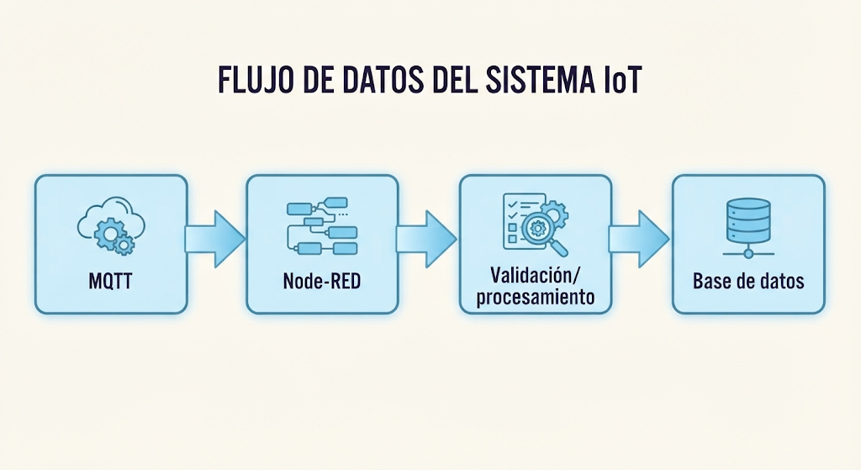
Figura 9(Flujo de datos del sistema IoT)

La base de datos permitirá conservar las mediciones para construir un historial de la calidad del aire. Cada registro podrá relacionarse con la fecha, hora, estación y variables ambientales medidas, permitiendo posteriormente realizar consultas y generar gráficas.
Sobre esta información se implementará una API REST, encargada de proporcionar acceso estructurado a los datos almacenados. Esto permitirá separar la gestión de la información de la interfaz utilizada por el usuario.
Finalmente, el dashboard web constituirá la capa de presentación del sistema. Allí se mostrarán los valores actuales, el comportamiento histórico y un indicador simplificado de calidad del aire. Servicios para permitir la consulta de las mediciones actuales e históricas.
La relación funcional será:

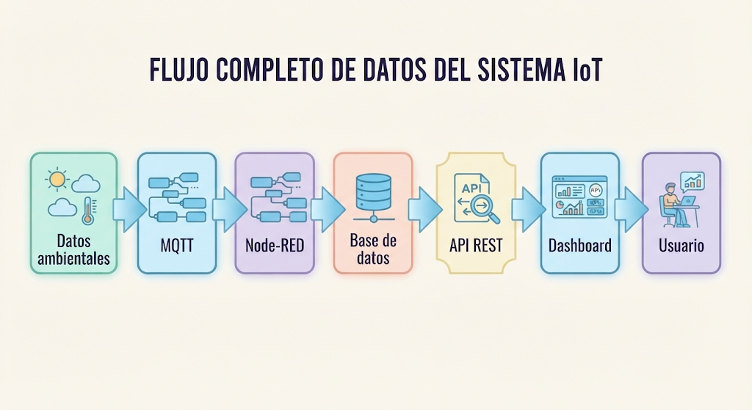
Figura 10(Flujo completo de datos del sistema IoT)

El cumplimiento de esta componente se verificará comprobando que un dato generado por el sensor pueda recorrer correctamente toda la cadena hasta ser almacenado y posteriormente visualizado en la interfaz.

- D. Integración de las tres asignaturas
La principal característica académica de AIRELINK consiste en que las tres asignaturas se encuentran conectadas mediante un flujo único de información. El proyecto comienza con una variable física del entorno y termina con información disponible para el usuario, pasando por diferentes etapas en las que interviene cada área de conocimiento.

Etapa del sistema | IoT | Sistemas de Radiación Electromagnética | Redes y Servicios
Adquisición | Sensores y ESP32 | — | —
Procesamiento inicial | Filtrado y promediado | — | —
Transmisión | Preparación de datos | Frecuencia, antena y propagación | Transporte de información
Enlace inalámbrico | Comunicación del nodo | RSSI, alcance, pérdidas y orientación | Disponibilidad del enlace
Recepción | ESP32/nodo | Caracterización del enlace | Gateway y red IP
Gestión de datos | Generación de telemetría | — | MQTT y Node-RED
Almacenamiento | Datos generados | — | Base de datos
Acceso | — | — | API REST
Visualización | Variables adquiridas | Resultados del enlace | Dashboard
Validación | Funcionamiento de sensores | Desempeño de comunicación | Integridad y disponibilidad de datos
Tabla 2(Intervención en el proyecto de cada asignatura)
La integración puede representarse mediante el siguiente flujo:

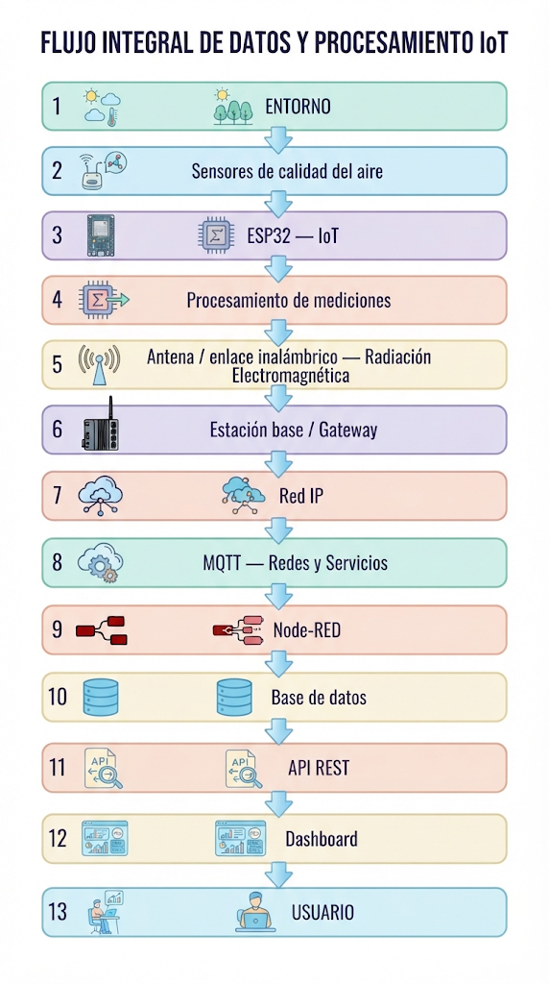
Figura 11(Flujo integral de datos y procesamiento IoT)

Esta integración coincide con la distribución planteada en el anteproyecto original, donde IoT se encarga del hardware y adquisición, Sistemas de Radiación Electromagnética del análisis de antenas y enlace, y Redes y Servicios de MQTT, Node-RED, base de datos, API y dashboard.
- E. Aporte académico y criterios de evaluación
El impacto académico del proyecto se evidenciará mediante resultados verificables para cada asignatura. Desde IoT se comprobará la adquisición y procesamiento de las variables ambientales; desde Sistemas de Radiación Electromagnética se analizará experimentalmente el comportamiento del enlace mediante distancia, RSSI, pérdida de paquetes y condiciones de antena; y desde Redes y Servicios se verificará el recorrido de los datos desde MQTT hasta su almacenamiento y presentación en el dashboard.
De esta forma, AIRELINK no representa la ejecución independiente de tres trabajos dentro de un mismo proyecto, sino la integración de tres áreas de conocimiento sobre una misma arquitectura tecnológica. La medición ambiental constituye la entrada del sistema, la comunicación inalámbrica permite transportar la información y la infraestructura de servicios permite convertirla en datos almacenados y visualizables. Esta integración constituye el principal aporte interdisciplinario del proyecto y permite evaluar el funcionamiento de la solución tanto a nivel individual como de manera integral.

RESULTADOS ESPERADOS

Al finalizar el proyecto se espera contar con un prototipo funcional de monitoreo de calidad del aire capaz de adquirir material particulado y gases mediante sensores, procesarlos y transmitirlos de forma inalámbrica hacia un servidor. Los datos podrán ser almacenados para generar un historial y visualizarse mediante un dashboard con valores, gráficas y un indicador simple de calidad del aire inspirado en el IBOCA.
También se espera evaluar de manera básica el comportamiento del enlace inalámbrico, considerando parámetros como distancia, RSSI y porcentaje de paquetes recibidos.
El resultado principal será demostrar la integración de las tres asignaturas: IoT permitirá adquirir y procesar los datos de calidad del aire, Sistemas de Radiación Electromagnética permitirá analizar la comunicación y el comportamiento de la antena, y Redes y Servicios permitirá transportar, almacenar y presentar la información al usuario, en diálogo con las fuentes oficiales del IDEAM y del IBOCA.

CRONOGRAMA

Sem | Fechas | Actividades principales | Horas estimadas
1 | 31 ago. – 6 sep. | Entrega oficial del anteproyecto. Revisión de observaciones del docente. Corrección del documento. Definición definitiva de componentes, arquitectura, alcance y plan de trabajo. Organización de materiales y recursos disponibles. | 9–12 h
2 | 7 – 13 sep. | Adquisición y preparación de componentes. Montaje inicial del nodo IoT. Configuración del ESP32. Pruebas individuales de sensores. Verificación de lectura y comunicación entre sensores y microcontrolador. | 9–12 h
3 | 14 – 20 sep. | Desarrollo del procesamiento de datos. Implementación de filtrado, promediado y validación de mediciones. Estructuración de los mensajes de telemetría. Implementación y primeras pruebas de la comunicación inalámbrica. | 9–12 h
4 | 21 – 27 sep. | Implementación de MQTT y Node-RED. Configuración del flujo de recepción y procesamiento. Implementación de la base de datos. Integración entre el nodo IoT y los servicios de red. Realización de pruebas de transmisión. | 9–12 h
5 | 28 sep. – 4 oct. | Desarrollo de API REST y dashboard. Integración de datos actuales e históricos. Implementación de gráficas e indicadores. Realización de pruebas de comunicación a diferentes distancias. Registro de RSSI, pérdida de paquetes y condiciones de antena. | 9–12 h
6 | 5 – 11 oct. | Integración final del prototipo. Pruebas completas del sistema. Recolección y organización de resultados. Análisis de desempeño. Identificación de limitaciones. Elaboración de resultados, conclusiones y documentación final. | 9–12 h

Tabla 3 (Cronograma de actividades 6 semanas)

PRESUPUESTO

Para el desarrollo de AIRELINK se consideran tanto los componentes electrónicos necesarios para la implementación del prototipo como los equipos, herramientas y recursos empleados durante las etapas de programación, montaje, pruebas y validación. Para cada elemento se establece su cantidad, costo total aproximado y estado de disponibilidad.
Los elementos cuyo estado se indica como “Por adquirir” representan los recursos que requieren una compra para la ejecución del proyecto. Los elementos identificados con “–” corresponden a recursos que ya se encuentran disponibles o que no representan una adquisición adicional para el desarrollo del prototipo.

Elemento | Cant | total | Estado
ESP32 DevKit V1 | 1 | 35.000 | Por adquirir
PMS5003 – PM1.0/PM2.5/PM10 | 1 | 120.000 | Por adquirir
ENS160 + AHT21 | 1 | 45.000 | Por adquirir
BME280 – temperatura/humedad/presión | 1 | 20.000 | Por adquirir
Protoboard | 1 | 25.000 | -
Juego de cables Dupont/jumpers | 1 | 20.000 | -
Cables, conectores y terminales adicionales | 1 | 20.000 | Por adquirir
Fuente de alimentación / adaptador USB | 1 | 20.000 | -
Caja, soporte y elementos de montaje Caja, soporte y elementos de montaje | 1 | 20.000 | Por adquirir
Computador para programación y desarrollo | 1 | 4.800.000 | -
Multímetro digital | 1 | 90.000 | -
Fuentes de alimentación para pruebas | 1 | 242.000 | -
Cable USB para programación | 1 | 15.000 | Por adquirir
Herramientas básicas de montaje | 1 | 30.000 | -
Software de desarrollo y herramientas de programación | 1 | 0 | -
MH-Z19B – CO₂ | 1 | 55.000 | Por adquirir
Módulos LoRa | 1 | 35.000 | Por adquirir
Antenas y conectores LoRa | 1 | 15.000 | Por adquirir
Mano de obra | 1 | 1.500.000 | -
TOTAL |  | 7.107.000
Tabla 4(Presupuesto total)

- Costos de adquisición
De acuerdo con el estado indicado en la tabla, los elementos que requieren adquisición representan un costo aproximado de:
$400.000 COP
Este valor corresponde exclusivamente a los componentes marcados como “Por adquirir”.
Dentro de este valor se encuentran el ESP32, los sensores ambientales, los elementos de conexión y montaje, el cable USB, el sensor MH-Z19B, el módulo LoRa y sus elementos de conexión.

- B. Recursos disponibles
El proyecto también contempla recursos que ya se encuentran disponibles y que, por tanto, no requieren una compra adicional para poder realizar las actividades programadas. Entre ellos se encuentran:
- Protoboard.
- Juego de cables Dupont/jumpers.
- Computador para programación y desarrollo.
- Multímetro digital.
- Fuentes de alimentación para pruebas.
- Herramientas básicas de montaje.
- Software y herramientas de programación.
Aunque estos elementos poseen un valor económico, se incluyen en el presupuesto para mostrar el costo real de la infraestructura empleada, pero su estado indica que no es necesario adquirirlos nuevamente.
El computador representa un valor de $4.800.000 COP, mientras que el multímetro y las fuentes de alimentación representan $90.000 COP y $242.000 COP, respectivamente. Estos valores permiten evidenciar que el desarrollo del proyecto depende también de infraestructura de laboratorio y herramientas de instrumentación.

- C. Costos complementarios
Dentro del presupuesto se incluyen componentes que permiten ampliar las capacidades del sistema.
El MH-Z19B se considera un sensor adicional para la medición de CO₂, mientras que el módulo LoRa y su antena permitirán ampliar el análisis de la comunicación inalámbrica y estudiar experimentalmente el comportamiento del enlace.
Estos elementos son importantes para el escenario completo del proyecto, pero pueden diferenciarse de los componentes mínimos necesarios para poner en funcionamiento el nodo IoT mediante la infraestructura de comunicación inicialmente planteada.

ENTREGABLES
- Prototipo físico AIRELINK.
- Diagrama de bloques y arquitectura de red.
- Diagrama de conexión del ESP32 y los sensores de calidad del aire.
- Programa del ESP32.
- Configuración MQTT y flujo Node-RED.
- Base de datos y API REST.
- Dashboard web de calidad del aire.
- Simulación o diseño de la antena.
- Informe de pruebas de cobertura, RSSI y pérdida de paquetes.
- Comparación cualitativa con los datos públicos del IBOCA.
- Informe final, presentación y demostración.
References
Fuentes institucionales
[1] World Health Organization, WHO Global Air Quality Guidelines: Particulate Matter (PM₂.₅ and PM₁₀), Ozone, Nitrogen Dioxide, Sulfur Dioxide and Carbon Monoxide. Geneva, Switzerland: World Health Organization, 2021.
[2] Instituto de Hidrología, Meteorología y Estudios Ambientales (IDEAM), “SISAIRE: Sistema de Información sobre Calidad del Aire,” Bogotá, Colombia. El SISAIRE centraliza información de los sistemas de vigilancia de calidad del aire del país.
[3] Secretaría Distrital de Ambiente de Bogotá, “Red de Monitoreo de Calidad del Aire de Bogotá (RMCAB),” Bogotá, Colombia. La RMCAB monitorea PM₁₀, PM₂.₅, O₃, SO₂, NO₂ y CO, además de variables meteorológicas.
[4] Secretaría Distrital de Ambiente de Bogotá, “Índice Bogotano de Calidad del Aire (IBOCA),” Bogotá, Colombia.

- Artículos científicos y estado del arte
[5] Y. Kang, L. Aye, T. D. Ngo, and J. Zhou, “Performance evaluation of low-cost air quality sensors: A review,” Science of the Total Environment, vol. 818, Art. no. 151769, Apr. 2022, doi: 10.1016/j.scitotenv.2021.151769.
[6] M. L. Zamora, F. Xiong, D. Gentner, B. Kerkez, J. Kohrman-Glaser, and K. Koehler, “Field and laboratory evaluations of the low-cost Plantower particulate matter sensor,” Environmental Science & Technology, vol. 53, no. 2, pp. 838–849, Jan. 2019, doi: 10.1021/acs.est.8b05174.
[7] A. Cavaliere, F. Carotenuto, F. Di Gennaro, B. Gioli, G. Gualtieri, F. Martelli, A. Matese, P. Toscano, C. Vagnoli, and A. Zaldei, “Development of low-cost air quality stations for next generation monitoring networks: Calibration and validation of PM₂.₅ and PM₁₀ sensors,” Sensors, vol. 18, no. 9, Art. no. 2843, 2018, doi: 10.3390/s18092843.
[8] U. Schilt, B. Barahona, R. Buck, P. Meyer, P. Kappani, Y. Möckli, M. Meyer, and P. Schuetz, “Low-cost sensor node for air quality monitoring: Field tests and validation of particulate matter measurements,” Sensors, vol. 23, no. 2, Art. no. 794, 2023, doi: 10.3390/s23020794.
[9] D. M. Pineda-Tobón, A. Espinosa-Bedoya, and J. W. Branch-Bedoya, “AQuality32: A low-cost, open-source air quality monitoring device leveraging the ESP32 and Google platform,” HardwareX, vol. 20, Art. no. e00607, 2024, doi: 10.1016/j.ohx.2024.e00607.
[10] E. Bagkis, A. Hassani, P. Schneider, P. DeSouza, S. Shetty, T. Kassandros, V. Salamalikis, N. Castell, K. Karatzas, A. Ahlawat, and J. Khan, “Evolving trends in application of low-cost air quality sensor networks: Challenges and future directions,” npj Climate and Atmospheric Science, vol. 8, Art. no. 335, 2025, doi: 10.1038/s41612-025-01216-4.
[11] “LoRaWAN-based IoT system implementation for long-range outdoor air quality monitoring,” Internet of Things, vol. 19, Art. no. 100540, Aug. 2022, doi: 10.1016/j.iot.2022.100540.

- Documentación técnica
[12] Espressif Systems, ESP32-WROOM-32 Datasheet, Version 3.7, Aug. 2026. [Online].
Esta es la referencia que debemos utilizar para justificar técnicamente las características del ESP32, incluyendo Wi-Fi, Bluetooth, UART, SPI, I²C, GPIO y las características de radiofrecuencia.
[13] OASIS, “MQTT Version 5.0 Specification,” OASIS Standard. [Online].
MQTT está definido como un protocolo estándar de mensajería para IoT basado en el modelo publish/subscribe.
[14] Node-RED, “Node-RED User Guide,” OpenJS Foundation. [Online].
[15] Node-RED, “MQTT Recipes,” OpenJS Foundation. [Online].

